附件2

2026年中国科研类航空航天模型普及大赛
（河北雄安新区站）补充规则

- 手掷纸飞机制作定点赛
1.1.定义
运动员用提供的纸张现场制作纸飞机，按序在规定位置手掷纸飞机至目标区，不断挑战至目标区的距离。
1.2.技术要求
纸制作模型用纸为A4大小普通复印纸。
1.3.比赛场地
1.3.1.制作区：运动员须在指定制作区域完成纸飞机的制作。
1.3.2.起飞线距靶标分别为3米、4米、5米、6米、7米、8米、9米、10米。幼儿组起飞距离为2米、3米、4米、5米（见图）。
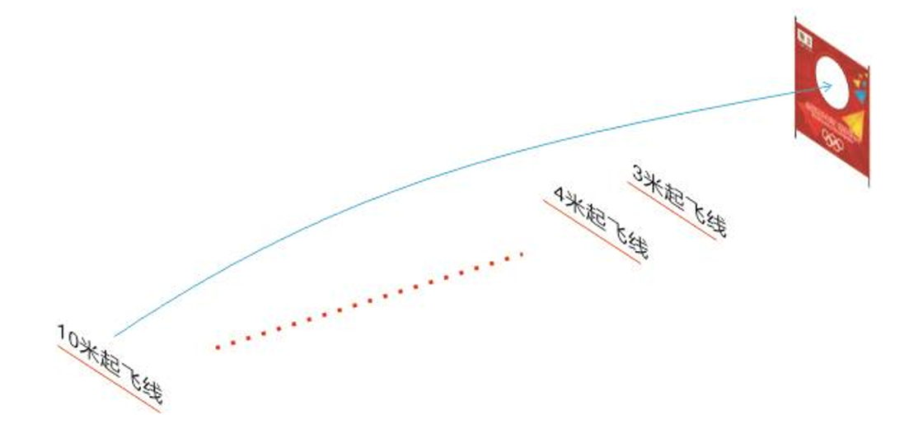
手掷纸飞机制作定点赛场地示意图
1.4.制作时间
1.4.1.运动员须在10分钟内，使用大会统一提供的3张A4纸现场制作1—3架纸飞机。
1.4.2.纸飞机只能折叠，不能撕、胶粘、剪、订、悬挂重物，赛后纸飞机能够拆解基本还原成纸张原貌。
1.4.3.纸飞机制作完成后，自然状态下机翼翼展必须大于40毫米（机翼和机身必须有明显呈现，不得使用飞镖折法）。
1.5.比赛方法
1.5.1.运动员需使用现场制作的模型参赛；
1.5.2.每位运动员在规定时间内，站在起飞线外向靶标上直径约80cm的圆环内投掷纸飞机。可以选择由近至远的任意3条起飞线投掷3次，最多共9次；可以连续选择同一条起飞线，但不得由远至近投掷。
1.5.3.运动员站在起飞线外投掷纸飞机；纸飞机出手即为正式飞行；每投掷完手中的3架纸飞机后允许运动员自己捡取纸飞机。
1.5.4.比赛进行2轮，每轮比赛时间为2分钟，自点名进场后开始计时。
1.5.5.每轮比赛开始由裁判员统一发令。（话外解读：增强比赛的规范性和仪式感，不保留该解读）
1.6.判罚
投掷时踩线和跨线成绩无效，并计作一次投掷；比赛时间截止后出手投掷的成绩无效。
1.7.成绩评定
1.7.1.运动员在23米线外每投中一次得3分；在4米线外每投中一次得4分；以此类推，在10米线外每投中一次得10分；未投中者不得分。
1.7.2.以规定时间内投掷的积分之和为该运动员本轮最终成绩。
1.7.3.在比赛的2轮成绩中，以最高一轮成绩作为运动员比赛成绩并确定名次；如最高一轮成绩相同则以另一轮成绩较高者列前，如再相同则名次并列。
- 纸飞机亲子制作飞行赛
2.1.定义
由少儿及直系亲属2人组成参赛组，用提供的纸张现场制作纸飞机，按序在规定位置手掷纸飞机至目标区，不断挑战至目标区的距离。
2.2.技术要求
详见《手掷纸飞机制作定点赛》规则。
2.3.比赛场地
详见《手掷纸飞机制作定点赛》规则。
2.4.制作时间
2.4.1.每组运动员须在7分钟内完成制作。
2.4.2.其它规定详见《手掷纸飞机制作定点赛》规则。
2.5.比赛方法
2.5.1.每组运动员需使用现场制作的模型参赛。
2.5.2.每组运动员必须轮流投掷模型，如：年龄小的运动员投掷3米线后，年龄长者投掷下一目标线，往复交替。
2.5.3.其它规定详见《手掷纸飞机制作定点赛》规则。
2.6.其他要求详见《手掷纸飞机制作定点赛》规则。
- 初级橡筋动力飞机（A2）
执行《2026年第二十七届“飞向北京·飞向太空”全国青少年航空航天模型教育竞赛活动竞赛规则》中，初级橡筋动力飞机（A2）项目要求，其它规定依照总则、竞赛通则执行。
- 模型气火箭靶标赛
4.1.定义
运动员在规定时间内自己动手制作、组装、调试纸模型火箭；由运动员制造强大气压将纸模型火箭发射升空，并降落在指定的靶心上。
4.2.技术要求
4.2.1.运动员选用平整的铜版纸（自备）或普通A4纸、泡沫或海绵（头部整流罩）、PP板，现场制作完整的模型火箭。
4.2.2.火箭最大长度不超过300毫米，最大直径不超过20毫米（不含尾翼），尾翼数量大于3片，配重必须装在箭体内部。
4.2.3.自带发射器（禁止使用加压、有气压表显示和电动力充气等装置，不得带有角度仪、测距仪等辅助性设备），结构不宜过大、复杂。
4.2.4.发射区距离靶心距离为15～20米；靶区为半径5米的圆，即得分有效区域，见附图。
4.3.模型制作
4.3.1.运动员须在30分钟内独立完成模型火箭的制作及调试，制作数量不限。
4.3.2.运动员在火箭箭体醒目位置清晰标注队名、姓名、编号等信息。
4.3.3.运动员制作工具、材料自备（包括箭体材料、胶水、双面胶、直尺、剪钳、砂纸、卷管等）。
4.3.4.箭体外不得加装构成安全威胁的硬物，在空中飞行的箭体部分不允许用金属材料制作，违者取消比赛资格。
4.4.审核
4.4.1.在制作、飞行过程中，裁判员将对运动员参赛材料和制作完成的模型审核，发现违规及有安全隐患的模型提出整改要求。
4.4.2.抽审发现有安全隐患的模型，将禁止发射；如改进后仍不达标则取消参赛资格。
4.5.比赛时间
每轮比赛时间为2分钟，运动员自点名进场计1分钟准备时间。由现场执行裁判发出发射火箭指令。
4.6.比赛方法
4.6.1.运动员从发射区向靶区发射模型火箭，以模型火箭降落静止后，头锥顶部与地面的垂足确定距靶心的距离；若火箭头锥顶部压线，按线内分值计飞行成绩。
4.6.2.模型火箭的装配和发射均由运动员独立完成；每名运动员比赛2轮。
4.6.3.模型火箭发射前，运动员须向裁判员提出“申请发射”的口令，裁判员发出“5、4、3、2、1、发射”口令后，运动员方可启动发射程序。
4.6.4.比赛场地只有裁判员和运动员，其他人员一律不得进入。
4.7.判罚
4.7.1.运动员在制作时间内未完成模型火箭制作，比赛终止，成绩为600分。
4.7.2.裁判员“发射”口令发出前，抢先发射或发射口令下达后1分钟内未能完成发射，该轮成绩为600分。
4.7.3.模型火箭飞行中解体、未降落到得分区域内、降落后解体或因其他原因无法安全降落，均为发射失败，该轮成绩为600分。
4.7.4.如比赛中不服从指挥，扰乱赛场秩序者，使用未经审核的模型火箭、发生其他严重违规、违纪行为或声明弃权，将取消其比赛资格。
4.8.成绩评定
4.8.1.计录每名运动员组装、调试完成时间，精度为秒，1秒计1分，秒以下舍去，少者列前。
4.8.2.以运动员每轮发射后，模型火箭与靶心距离，精度为厘米（cm）、计1分，尾数舍去，计为该轮成绩，少者列前；如得分相同，则以另一轮成绩排名；如仍相同则以火箭组装时间排定名次，少者列前，如再相同则名次并列。
4.9.其他要求
运动员禁止携带无关比赛的设备进入发射区。
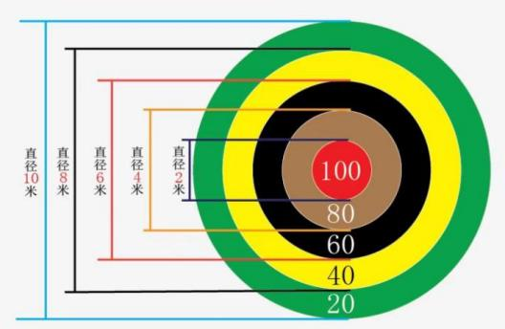
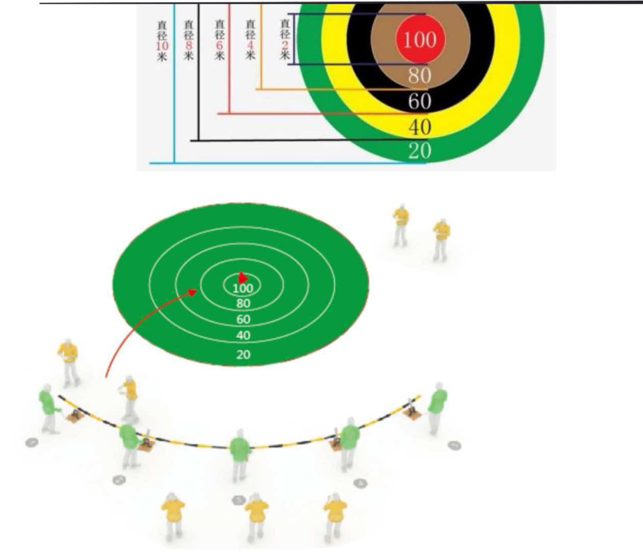
模型气火箭靶标场地、靶标示图

- 遥控电动直升机障碍（A12）
执行《2026年第二十七届“飞向北京·飞向太空”全国青少年航空航天模型教育竞赛活动竞赛规则》中，遥控电动直升机障碍（A12）项目要求，其它规定依照总则、竞赛通则执行。
- 无人机足球（200无刷组）（C1）
执行《2026年全国青少年全国青少年无人机创新教育竞赛活动竞赛规则》中，无人机足球（200无刷组）（C1）项目要求，其它规定依照总则、竞赛通则执行。
- 无人机足球（200空心杯组）（C2）
执行《2026年全国青少年全国青少年无人机创新教育竞赛活动竞赛规则》中，无人机足球（200空心杯组）（C2）项目要求，其它规定依照总则、竞赛通则执行。
- 无人机第三视角竞速（A1）
执行《2026年全国青少年全国青少年无人机创新教育竞赛活动竞赛规则》中，无人机第三视角竞速（A1）项目要求，其它规定依照总则、竞赛通则执行。
- 无人机第一视角竞速（A3）
执行《2026年全国青少年全国青少年无人机创新教育竞赛活动竞赛规则》中，无人机第一视角竞速（空心杯组）（A3）项目要求，其它规定依照总则、竞赛通则执行。
- 微型飞行器
执行《中国国际飞行器设计挑战赛规则（2026版）》中，微型飞行器项目要求，其它规定依照总则、竞赛通则执行。
- 垂直起降载运
执行《中国国际飞行器设计挑战赛规则（2026版）》中，垂直起降载运项目要求，其它规定依照总则、竞赛通则执行。
- 科技创新评比
12.1.科技创新原则
科技创新是指创造和应用新知识、新技术、新工艺、新方法提高产品质量或者开发新产品的过程。本赛事的科技创新作品应在符合科学原理的条件下，着眼于解决技术难题、提高作品效率、降低成本或重量、改善作品性能、提升比赛成绩，或者开发出新的作品，以及其他收益大于代价的创新活动。仅用于保障完成比赛任务的技术运用活动一般不属于科技创新。
12.2.设计主题
科技创新作品鼓励围绕以下主题设计：
12.2.1.模型飞行器的总体设计、动力装置、结构工艺、飞行控制、起落装置、抓取投放装置创新。
12.2.2.参赛模型飞行器的飞行性能的创新。
12.2.3.新概念模型飞行器与低空装备的创新设计及其飞行验证，包括但不限于跨介质飞行器，以及AI在航空航天中的应用。
12.3.评奖类别
12.3.1.评奖模型需完成验证飞行。
参赛项目类别有：总体设计、动力装置、结构工艺、飞行控制、起落装置、抓取投放装置、飞行汽车。
非参赛项目类别有：飞行训练设备、辅助地面设备、新概念模型飞行器。
12.3.2.各单位根据自己项目的创新点对照上述类别进行申报，如创新点与申报类别不符，将不予评比。
12.4.评奖项目的申请
12.4.1.各单位可申报评比项目的数量不超过2项，每项申报人员不超过3人。
12.4.2.如申报的评奖类别与参评作品不符，将不予评比。
12.4.3.参加评奖的作品必须由作者自行研发设计，参赛高校应出具纸质证明文件（证明参赛作品为作者自行研发设计）并加盖公章（学院章、团委章均可），如比赛中不能出具纸质证明，将不予评比。
12.4.4.参加评奖的作品须在正式报名截止前申报，比赛期间临时申请一概不予受理。
12.4.5.作品申报
第一步：登录网址http://pjs.hbasfc.com系统进行项目登记，并上传评奖项目申请表（见文末附表）；
第二步：上传制作的展示创新点及完整工作过程的视频（时间不超过2min，格式MP4，分辨率1920*1080）。
注意：作品上传截止时间为2026年10月23日24时前，视频文件应以项目名称命名。
12.4.6.下列项目请勿提交评审：
1）不属于飞行器模型作品的科技创新项目；
2）涉及内容需保密的；
3）获得国家或省部级基金等资助的；
4）已经获得国家或省部级奖励的；
5）未参加比赛，又不能提供录像或进行现场表演等的。
12.5.评委会的组成
12.5.1.评委会由组委会邀请。
12.5.2.评委会设主任1名，委员若干名。
12.6.评审原则
12.6.1.评审过程中综合考虑作品的创新性、科学性、实用性和现实意义等因素进行评定。
12.6.2.评委会在公平、公正的基础上，注重为我国培养具有创新意识和创新能力的后备人才。
12.7.评审流程
12.7.1.材料审核：评委会将对各项目提交的申报材料进行审核。对于介绍内容不符合申报要求的作品，评委会有权要求相关单位补充申报材料，甚至取消评比资格。
12.7.2.现场评审：评委会将通过现场答辩进行评审，如遇特殊情况可采用线上评审的形式进行。请各代表队注意大赛安排及通知。
12.7.3.合议：评委会合议产生各奖项。合议实行保密制度。
12.7.3.公布结果：评比结果将以公开赛《成绩册》的方式公布。
12.8.一等奖获奖作品将进行公开展示。
12.9.未尽事宜参见《中国国际飞行器设计挑战赛规则（2026版）》。
- “我的航空梦”演讲赛
13.1.演讲原则
运动员旨在通过航空航天主题演讲竞赛，弘扬航空航天文化、探索和精神，提升青少年科学素养、语言表达、机智灵活等综合能力，激励其热爱航空航天科技，勇于投身祖国航空航天科技建设并做出积极贡献。
13.2.演讲要求
13.2.1.演讲需紧扣“我的航空梦”主题:
1）心向蓝天，逐梦飞翔
2）逐梦飞翔，从这里启航
3）我的梦想在宇宙之巅
4）从纸飞机圆蓝天梦想
13.2.2.须使用普通话，采用站立式脱稿演讲。
13.2.3.演讲内容原创性，不得抄袭或剽窃他人作品。一经发现抄袭行为，将取消参赛资格。
13.2.4.鼓励演讲形式创新。
13.3.评分标准
13.3.1.内容质量（35分）
1）主题（15分）
主题鲜明深刻，立意新颖，观点正确，见解独到，格调积极向上，能够紧密围绕比赛主题展开，具有明确的中心思想。
2）材料（12分）
材料真实、典型、新颖，内容充实，能联系实际，贴近生活，反映客观事实、具有普遍意义，体现一定的时代精神，能够有力地支撑演讲主题。
3）结构（8分）
结构完整合理，层次分明，论点、论据具有逻辑性；构思巧妙，开头引人入胜，结尾收束有力，过渡自然流畅。
13.3.2.语言表达（30分）
1）表达（15分）
口齿清晰，自然流畅，准确简明，语速适当，富有节奏感，要求脱稿演讲，能够熟练地表达所演讲的内容，没有明显的停顿、重复或口头禅。
2）情感（10分）
声情并茂，抑扬顿挫，符合情感变化，能够充分表达出演讲稿中的情感，具有较强的感染力，能够引起观众的情感共鸣。
3）语音（5分）
声音洪亮，普通话标准，发音准确，语调自然，没有明显的口音或语音错误。
13.3.3.仪表风度（20分）
1）举止（15分）
讲究演讲技巧，动作恰当，自然得体，能够与演讲内容相配合，增强表达效果，不过于夸张或生硬；朝气蓬勃，精神饱满，展现出良好的精神风貌。
2）仪态（5分）
服装整洁，端庄大方，符合演讲场合的要求，上下场致意，答谢等礼仪规范，给人以良好的视觉印象。
13.3.4.时间控制（10分）
运动员能否在规定时间内完成演讲，出现用时较短或超时等现象均将酌情扣分。
13.3.5.综合印象与互动（5分）
由评委根据演讲运动员与观众进行有效的互动，调动观众情绪，形成良好的现场氛围；回答评委即兴提问是否切题、迅速且有条理，以及整体表现出来的自信程度、气场等等临场表现作出综合演讲素质的评价。
13.4.演讲时间
13.4.1.幼儿组：2分钟。
13.4.2.小学组：3分钟。
13.4.3.中学组：4分钟。
13.4.4.用时扣分：规定时间±30秒内，不扣分；超出/不足30～60秒，扣5分；超出/不足1-2分钟，扣10分；超出/不足2分钟将终止演讲，并大幅扣分。
13.5.评委会的组成
1）评委会由组委会邀请。
2）评委会设主任1名，委员若干名。
13.6.演评流程
13.6.1.各运动员须于赛前10分钟入场签到，点名三次不到，视为弃权。
13.6.2.须从始至终参加听取其他运动员的演讲，取长补短，互促互学；
13.6.3.须遵守会场纪律，不起哄，不喝倒彩，做文明观众，对每一位场上运动员应适时给予掌声鼓励。

附表

科技创新评比评奖项目申报表

申请单位： 申请日期：
作品名称
第一作者 | 第二作者 | 第三作者 | 指导教师1 | 指导教师2
评奖类别 |  | 参赛项目 | （仅申报参赛项目类别时填写）
申请理由
作品简介(项目背景，研究内容，技术指标，主要成果)

主要技术创新点

